|  |  |  |  |
| --- | --- | --- | --- |
| **Adı:** |  | **…………………. Ortaokulu** |  |
| **Soyadı:** |  | **………………. Eğitim Öğretim Yılı** | Tarih: ……/……/ 20.. |
| **Sınıfı:** |  | **DİN KÜLTÜRÜ VE AHLAK BİLGİSİ** | Aldığı Not |
| **No:** |  | **7. Sınıf 2.Dönem 2. Yazılı / Sınav Soruları** |  |

|  |
| --- |
| 1. [**Aşağıdaki sözcükleri, aşağıdaki cümlelerde yer alan boşluklara uygun gelecek şekilde yazarak cümleyi tamamlayınız? (3x5=15p)**](http://www.egitimhane.com) |

**Sosyal sebepler**

**Din anlayışı**

**Din**

**Vahiy**

**Mezhep**

**1. ………… …………..Allah (c.c.) tarafından peygamberler aracılığı ile gönderilen, akıl sahiplerini kendi**

**istek ve hür iradeleri ile hayırlı olan şeylere sevk eden ilahî kurallar bütünüdür**

**2. ………………………Dinin kaynağıdır ve değişmez**

**3………………………..kişilere, toplumlara göre farklılık gösterebilir**

**4………………………..din anlayışındaki yorum farklılıklarının sebeplerindendir**

**5………………………..gidilecek yer-yol, takip edilen yöntem, ekol anlamlarına gelir**

|  |
| --- |
| 1. **Aşağıdaki ifadelerin altına cümle doğruysa “DOĞRU”, yanlış ise “YANLIŞ” yazınız. (3x5=15p)**   **Hanefilik,**  **Malikîlik, Şafiîlik ve Hanbelîlik başlıca fıkhi mezheplerdir.**  **Din anlayışında farklı yorumların ortaya çıkması bir zenginliktir** |



**Vahiy evrensel değildir**



**Yesevilik itikadi bir mezheptir**



**Tarih boyunca dinde farklı anlayış biçimleri ortaya çıkmıştır**

|  |
| --- |
| 1. **Aşağıda verilen namazın hazırlık şartlarını doğru şekilde eşleştiriniz. (3x5=15p)** |
| **(1)Tasavvuf**  **( ) İtikadi bir mezhep**  görüşleri çerçevesinde oluşan ehli  sünnet mezhebidi  **( ) Hz Ali ye büyük saygı duyan tasavvufi akım**  **( ) İnsanın ruh ve manevi eğitimini öne çıkaran akım**  **( ) Bir şeyi iyi bilmek derinlemesine kavramak**  **( )Ebu hanefinin kurucusu olduğu fıkhi mezhep**  **(6) Alevilik**  **(5) Fıkıh**  **(4) Mezhep**  **(3) Maturidilik**  **(2) Hanefilik** |

**(Seçmeli soruların her biri 5 puandır)**

1) Hz. Peygamber hayatı boyunca doğruluk ve dürüstlüğün en güzel örneği olmuştur. Bu nedenle Mekkeliler kendisine İslam’dan önce hangi lakabı verdi?

A)Resulullah B)Habibullah

C)El Emin D)Ebul Kasım

2) Allah (c.c.) yolunda ve kutsal kabul edilen din, vatan, namus, mal, can uğruna öldürülenlere ne denir?

A)Gazi B)Şehit

C)Müslüman D)Mümin

3)Peygamberlerin Allah’tan (c.c.) aldıkları mesajları eksiksiz ve doğru bir şekilde insanlara bildirmeleri?

A)Nübüvvet B)Risalet

C)Tebliğ D)İsmet

4) Peygamberlerin sonuncusu, kendisinden sonra kesinlikle peygamber gelmeyecek olan.” anlamında ki Hz. Muhammed’in sıfatı?

A)Nebi B)Resul

C)El emin D)Hatemül Enbiya

1MME

5) Hz. Peygamberin özelliklerinden hangisi yanlış verilmiştir?

A) İnsanlara hep doğruyu söylemiştir.

B) Kendisini diğer insanlardan üstün görmemiştir.

C) İnanmayanları önemsememiştir.

D) İnsanlara rahmet olarak gönderilmiştir.121

4. ÜNİTE

6. Aşağıda verilen din tariflerinden hangisi yanlıştır?

A) Yüce Allah tarafından gönderilen ilahi kurallar bütünü.

B) İslam âlimlerinin yorumlarından oluşan kurallar bütünü.

C) Yüce Allah tarafından vahiy yoluyla ve peygamberler aracılığıyla gönderilen ilahi kurallar bütünü.

D) Peygamberlerin insanlara tebliğ ettiği kurallar bütünü.

7. Aşağıdaki seçeneklerden hangisinde İslam’ın temel kaynakları doğru verilmiştir?

A) Kur’an-Sünnet B) Hadis-Sünnet

C) Yorumlar-Mezhepler D) Fıkıh-Hadis

8. İnançla ilgili yorum biçimleri hangi seçenekte doğru olarak verilmiştir?

A) Hanefilik-Malikilik

B) Maturîdilik-Mevlevilik

C) Eşarilik-Kadirilik

D) Maturîdilik-Eşarilik

9)Hangisi tasavvufi yorum değildir

A)Kadirilik B)Mevlevilik

C)Alevilik D)Malikilik

10)Alevi geleneğinde semah eşliğinde halde yapılan tasavvufi ritüel ?

A)Cenk B)Cem

D)Niyaz D)Dua

11)Alevi Bektaşi gelenekte yol arkadaşlığı anlamına gelen ömür boyu kardeşlik kavramı ?

A)Muhasebe B)Mümarese

C)Muhasiplik D)Mücedditlik

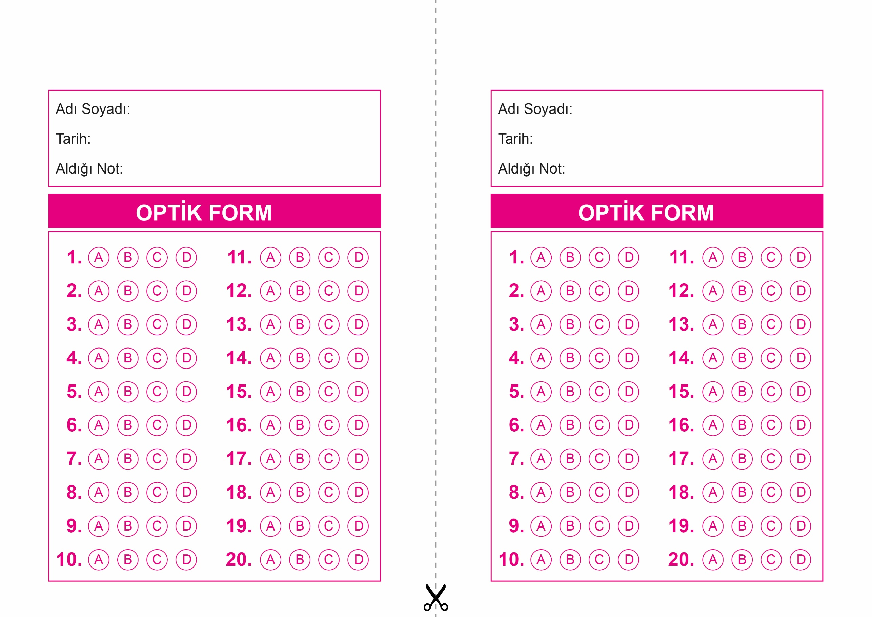

OPTİK FORMU FOTOKOPİ İLE (A4 KAĞIDI) ÇOĞALTTIKTAN SONRA BURADAN KESEBİLİRSİNİZ.

DİN KÜLTÜRÜ VE AHLAK BİLGİSİ

7. Sınıf 2.Dönem 2. Yazılı / Test Sınavı-1

DİN KÜLTÜRÜ VE AHLAK BİLGİSİ

7. Sınıf 2.Dönem 2. Yazılı / Test Sınavı-1



**7. SINIF SINAV VE CEVAP ANAHTARI İÇİN TIKLAYINIZ**

